Kvantinė optika
1.Apibūdinkite šiluminį spinduliavimą. Kuo jis skiriasi nuo kitų spinduliavimo rūšių?
Šiluminį spinduliavimą sukelia medžiagos dalelių šiluminiai virpesiai. Tai pusiausvyrasis procesas, t.y. tarp spinduliuojančio kūno ir spinduliavimo nusistovi pusiausvyra.
Kitais būdais sužadinti spinduliavimai
(liuminescensiniai) yra nepusiausvyrieji.
Spinduliavimo intensyvumas bei spinduliuojamų bangų ilgis priklauso nuo spinduliuojančio kūno temperatūros. Temperatūrai kylant, intensyvumas didėja, o bangos pasislenka į trumpesniųjų bangų pusę.
2.Kas yra kūno spinduliuotės ir sugerties geba? Nusakykite absoliučiai juodo kūno savybes.
Spektrinis energijos spinduliavimo tankis – emisijos geba. Tai kūno paviršiaus ploto vieneto išspinduliuotos per laiko vienetą dažnių intervale nuo iki energijos santykis su šio intervalo pločiu: 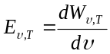
Absorbcijos geba - tai kūno sugertos energijos santykis su visa į jį krintančia energija: 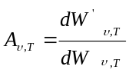, čia 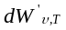 - sugerta, 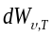 - visa kritusi energija.
Kūnas, kurio absorbcijos geba lygi 1 bet kokioje temperatūroje visiems dažniams, vadinamas absoliučiai juodu. (Absoliučiai juodam kūnui artimi suodžiai A=0,99).
3.Suformuluokite ir paaiškinkite Kirchhofo dėsnį.
Kirchhofo dėsnis. Konkrečioje temperatūroje kūno emisijos gebos ir absorbcijos gebos santykis nepriklauso nuo to kūno prigimties ir lygus absoliučiai juodo kūno emisijos gebai toje temperatūroje. 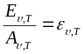, 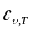 - absoliučiai juodo kūno emisijos geba.
4.Suformuluokite ir paaiškinkite empirinius šiluminio spinduliavimo Stefano ir Bolcmano bei Vyno dėsnius.
Stefano ir Bolcmano dėsnis. Absoliučiai juodo kūno energinis šviesis yra proporcingas to kūno absoliutinės temperatūros 4-jam laipsniui. 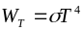,
- proporcingumo (Stefano ir Bolcmano) koeficientas, 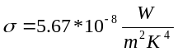. Jei kūną supančios aplinkos temperatūra , tai 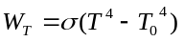- išspinduliuota energija.
Vyno poslinkio dėsnis. Absoliučiai juodo kūno spektrinio energijos spinduliavimo tankio maksimumą atitinkantis bangos ilgis yra atvirkščiai proporcingas kūno absoliutinei temperatūrai. 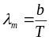, .
5.Paaiškinkite Planko formulę ir gaukite iš jos Stefano ir Bolcmano bei Vyno dėsnių išraiškas.
Pagal Planką, atomas ar molekulė, kurie vad. osciliatoriais, energiją spinduliuoja ne ištisai, o tam tikromis energijos porcijomis, vad. energijos kvantais.
Planko formulė:
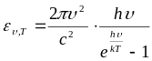
6.Kokiu principu veikia optiniai pirometrai ir koks jų praktinis taikymas? Kokie jų privalumai?
Veikia taikant spinduliavimo dėsnius.
Praktinis:
Tai iki aukštų temperatūrų įkaitusių kūnų bei toli esančių kūnų (pvz. žvaigždžių) (privalumas!) temperatūros matavimas.
7.Paaiškinkite išorinio fotoelektrinio reiškinio dėsnius ir pavaizduokite juos grafiškai.
Reiškinį, kai iš medžiagos į vakuumą ar kitą medžiagą išmetami elektronai veikiant šviesai, vadiname išoriniu fotoefektu.
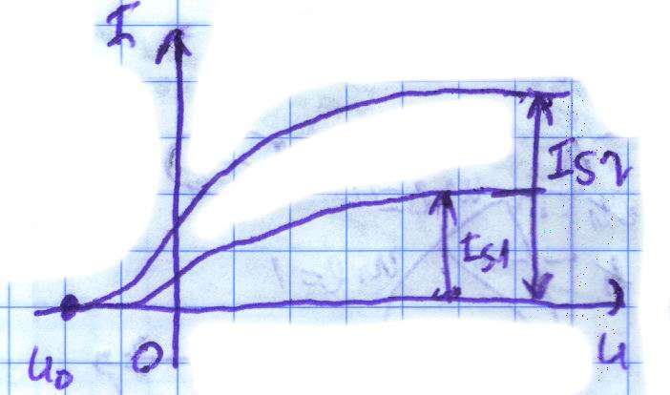
fotoefekto dėsniai:
1) Soties fotosrovė, o tuo pačiu ir išmuštų per sekundę elektronų skaičius yra proporcingi katodo apšviestumui.
2) Fotoelektronų didžiausia pradinė kinetinė energija proporcinga šviesos dažniui ir nepriklauso nuo katodo apšviestumo. 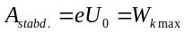
8.Kas yra antrinė elektronų emisija? Paaiškinkite fotodaugintuvo veikimo principą.
?
9.Kokiu principu veikia televizijos kamera? Kokiu būdu optinis vaizdas paverčiamas elektriniu signalu?
Išorinis fotoefektas taikomas televizijoje. Perduodamą vaizdą objektyvas sufokusuoja į televizijos perdavimo vamzdžio fotokatodą. Tai – ant žėručio plokštelės sudarytas ir ceziu arba jo oksidu padengtas grūdėtas sidabro sluoksnis. Kitoje žėručio plokštelės pusėje yra metalinė plokštelė. Fotokatodo grūdeliai sudaro su ja miniatiūrinius kondensatorius. Iš apšviestos mozaikos grūdelių išsilaisvina elektronai, ir mikrokondensatoriai įsikrauna.
10.Paaiškinkite Komptono reiškinio esmę. Kodėl šio reiškinio negalima stebėti su šviesos bangomis?
Komptonas galutinai įrodė, kad egzistuoja elektromagnetinių bangų kvantai, kurie buvo pavadinti fotonais.
Negalima todėl, kad bangos turi:
interferenciją, difrakciją, poliarizaciją.
11.Apibūdinkite šviesos slėgio reiškinį ir paaiškinkite jo prigimtį.
Elektromagnetinių bangų mechaninis veikimas į paviršiaus ploto vienetą per sekundę vadinamas šviesos slėgiu. Teoriškai jį apskaičiavo Maksvelis, remdamasis elektromagnetinių bangų teorija.

Kvantinės mechanikos elementai
12.Kokia de Broilio hipotezės esmė?
Dualumas (dvilypė prigimtis) yra būdingas ne tik šviesai, bet ir visai materijai. Pagal jį, kiekvieną judančią dalelę galima traktuoti kaip sklindančią bangą, kurios ilgis apskaičiuojamas remiantis ryšiu tarp fotono judesio kiekio ir jo bangos ilgio. 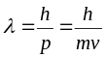,
13.Paaiškinkite Devisono ir Džermerio elektronų difrakcijos eksperimentą, patvirtinusį de Broilio hipotezę.
Buvo tiriama elektronų difrakcija nuo nikelio kristalo. Siauras, vienodos energijos elektronų pluoštas krito į kristalo paviršių. Atsispindėję elektronai patekdavo į cilindrinį elektrodą, sujungtą su galvanometru. Matuojamos srovės stipris buvo proporcingas atsispindėjusių elektronų kiekiui. Keičiant elektronų greitį ir kritimo kampą, buvo gauta, kad kiekvienam kampui yra būdingas tam tikras elektronų greitis, kai susidaro srovės maksimumas.
14.Paaiškinkite Heizenbergo neapibrėžtumų sąryšį koordinatėms ir impulsams. Kada šis ryšys esminis ir kada galima jo nepaisyti?
Dėl mikrodalelėms būdingų banginių savybių, skirtingai nei klasikinėje mechanikoje, negalima tuo pačiu metu tiksliai nustatyti judančios dalelės koordinačių ir judesio kiekio.
Galima nepaisyti kai nagrinėjamas elektrono judėjimas kineskope.
15.Apibūdinkite Heizenbergo neapibrėžtumų sąryšį energijai ir laikui. Paaiškinkite, kas lemia sužadintojo energetinio lygmens natūralųjį plotį.
Dėl mikrodalelėms būdingų banginių savybių, skirtingai nei klasikinėje mechanikoje, negalime tiksliai nustatyti trumpai gyvuojančios dalelės energijos. Dėl šios priežasties spektro linijos yra baigtinio pločio.
16.Kokiu tikslu įvedama mikrodalelės banginė funkcija? Suformuluokite banginės funkcijos modulio kvadrato (Borno) postulatą.
Kvantinėje mechanikoje mikrodalelių būviai apibrėžiami bangine funkcija . Žinant funkciją , aprašančią dalelės būvį pradiniu laiko momentu, galima rasti ir bet kuriuo laiko momentu dalelės būvį aprašančią funkciją.
Tikimybė rasti dalelę tam tikrame tūryje yra proporcinga banginės funkcijos modulio kvadratui:
17.Kokios yra banginės funkcijos standartinės sąlygos?
Funkcija turi tenkinti tikimybės normavimo sąlygą:
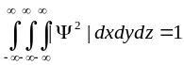
18.Kodėl mikrodalelę aprašanti lygtis (Šredingerio ar Dirako) turi būti banginė?
Todėl, kad mums reikalingas lygties sprendinys turi būti ieškomoji banginė funkcija, aprašanti mikrodalelių bangines savybes.
19.Kokios išvados seka iš stacionariosios vienmatės Šredingerio lygties taikymo laisvajai dalelei?
1) Banginė funkcija turi būti baigtinė, tolydinė, vienareikšmė.
2) Šios funkcijos išvestinės turi būti tolydžios: 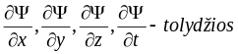3) Šios funkcijos modulio kvadrato integralas turi būti baigtinis, t.y. turi būti integruojama.
20.Kaip pasikeičia dalelės elgesys apribojus jos judėjimą? Iliustruokite tai taikydami stacionariąją Šredingerio lygtį dalelei potencialo duobėje. Kurie dalelės parametrai tampa kvantuoti?
Dalelės energija duobėje yra kvantuojama.
21.Suformuluokite ir paaiškinkite Boro atotykio principą.
Didelių kvantinių skaičių n atveju kvantinės fizikos išvados sutampa su klasikinės fizikos išvadomis.
22.Paaiškinkite tunelinį reiškinį ir pateikite šio reiškinio eksperimentinio patvirtinimo pavyzdžių.
Dalelės, kurios energija mažesnė už potencialo barjero aukštį, prasiskverbimas pro barjerą yra kvantmechaninis reiškinys ir vadinamas tunelio efektu. Toks reiškinys stebimas šaltajai elektronų emisijai iš metalo į vakuumą, veikiant elektriniam laukui.
23.Kaip kvantuojama tiesinio osciliatoriaus energija? Ką vadiname kvantinio osciliatoriaus nuline energija?
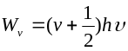,
- osciliatoriaus dažnis, v – vibracinis kvantinis skaičius (v=0, 1, 2, …). Minimali sistemos energija atitinka būseną su v=0 verte. Ši energija vadinama nuliniu svyravimų energija 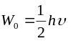
24.Koks atomas vadinamas vandeniliškuoju? Nuo ko priklauso jo pagrindinės būsenos banginė funkcija?
Vandeniliškąja sistema laikoma: vandenilio branduolys arba kitų elementų vienvalentis jonas, bei elektronas.
Nuo 3, sveikais skaičiais išreiškiamu, parametru: n, l, ;
25.Apibūdinkite pagrindinio, šalutinio ir magnetinio kvantinių skaičių fizikinę prasmę ir nurodykite jų kitimo ribas.
n – pagrindinis kvantinis skaičius, nusakantis energijos lygmenį, l – vadinamas orbitiniu kvantiniu skaičiumi, nusakančiu elektrono judesio kiekio momentą. ;
- vadinamas magnetiniu
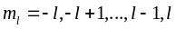
26.Koks Šterno ir Gerlacho bandymo tikslas ir rezultatas? Apibūdinkite elektrono sukinį ir savąjį magnetinį momentą.
Tikslas buvo išmatuoti įvairių cheminių elementų atomų magnetinius momentus. Rezultatas: kad magnetiniai momentai gali turėti daugiau orientacijos krypčių magnetiniame lauke. Tiriant vandenilio atomus nustatyta, kad nors magnetinis momentas fotoplokštelėje=0 susidarydavo du pėdsakai. Buvo iškelta prielaida, kad elektronas dar turi savąjį judesio kiekio momentą, kuris buvo pavadintas sukiniu Sukinys - tai tokia dalelės savybė, kaip jos masė ir krūvis. 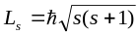.
27.Kaip apskaičiuojamas ir kam lygus elektrono sukinio kvantinis skaičius ir sukinio magnetinis kvantinis skaičius?
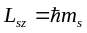, 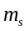- sukinio kvantinis skaičius. 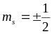
28.Suformuluokite Paulio draudos principą.
Jokiame atome du elektronai negali būti dviejuose vienodose stacionariose būsenose, aprašomuose 4 vienodais kvantiniais skaičiais: n, l, , . Jei būsenoje esančių elektronų skaičius Z1, tai 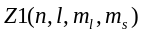 lygus 0 arba 1.
29.Paaiškinkite, kaip laikantis Paulio draudos ir energijos minimumo principų užpildomi atomo elektroniniai sluoksniai ir posluoksniai. Kas yra elektroninė konfigūracija?
Minimalios energijos principas – elektronai užima tas būsenas, kurių energija yra mažiausia. Elektronų rinkinys su vienodomis pagrindinio kvantinio skaičiaus n vertėmis sudaro sluoksnį, o su vienodomis n ir l vertėmis – posluoksnį.
30.Paaiškinkite, kaip sudaroma periodinė cheminių elementų sistema. Kodėl joje periodiškai pasikartoja elementų fizinės ir cheminės savybės?
Paulio principas paaiškina atomų savybių periodinį pasikartojimą. Periodinėje sistemoje yra 7 periodai, kurių numeriai sutampa su elektronų išorinio sluoksnio numeriu. Ir 8 grupės, kurias sudaro panašių savybių elementai. Periodai prasideda vienu iš šarminiu metalu ir baigiasi inertinėmis dujomis. Visi šarminiai metalai yra primoje grupėje ir pasižymi panašiomis cheminėmis savybėmis, dėl to, kad jų išoriniame sluoksnyje elektronai išsidėstę vienodai.

